**市**区成立
**数字化产业园建设方案的建议

**有限公司
**年**月

目 录

**市**区成立 1
**数字化产业园建设方案的建议 1
为了贯彻落实习近平总书记关于数字经济和新交通强国等重要讲话精神，以及省政府关于加快现代物流产业发展、振兴区域经济的专题会议要求。在**市领导的正确领导和大力支持下，于**年在**立项成立了“**经济区”（以下简称“**园区”）。同时为了相应《中华人民共和国国民经济和社会发展第十四个五年规划和2035年远景目标纲要》指导意见：“促进数字技术与实体经济深度融合，赋能传统产业转型升级，催生新产业新业态新模式，壮大经济发展新引擎”，建议“**园区”大胆创新，敢抓先机，建设**数字化产业园。具体建设建议如下： 1
一、 **园区建设**数字化产业园的优势 1
二、 **园区建设能源数字化物贸产业园的重要性 1
三、 **园区建设**数字化产业园的必要性 2
四、 **数字产业园的建设方案 3
（一） 恒泰简介： 3
（二） **其他可能一起协办园区的企业简介： 3
（三） **园区建设**数字化产业园的方案细则 3
（四）**数字化产业园开展流程 4
五、 建设**数字化产业园需支持和可创造价值 4
（一） **园区建设**数字化产业园的价值 4
（二） **园区建设**数字化产业园需支持和创造价值方案 5
1． 需要支持和可创造价值 5
2． 合作年限：五年合作周期。 6
（三） 政府政策支持保障 6
（四） 行动计划 6
*有限公司 6
*年*月*号 6

**市**区成立

**数字化产业园建设方案的建议

为了贯彻落实习近平总书记关于数字经济和新交通强国等重要讲话精神，以及省政府关于加快现代物流产业发展、振兴区域经济的专题会议要求。在**市领导的正确领导和大力支持下，于**年在**立项成立了“**经济区”（以下简称“**园区”）。同时为了相应《中华人民共和国国民经济和社会发展第十四个五年规划和2035年远景目标纲要》指导意见：“促进数字技术与实体经济深度融合，赋能传统产业转型升级，催生新产业新业态新模式，壮大经济发展新引擎”，建议“**园区”大胆创新，敢抓先机，建设**数字化产业园。具体建设建议如下：
- **园区建设**数字化产业园的优势
介绍当地特色
介绍当地物流交通特色
- **园区建设能源数字化物贸产业园的重要性
近年来，物流行业步入了“互联网+”的新经济时代，物流的组织方式快速转变，平台化、生态化、数字化已成为行业的主要趋势。随着产业结构的不断变化，国办发〔2016〕69号文件精神《国务院办公厅关于转发国家发展改革委物流业降本增效专项行动方案（2016—2018年）的通知》明确指出支持依托互联网平台的“无车承运人”发展；国办发〔2017〕72号文件发布《国务院办公厅关于推进线上线下互通加快商贸流通创新发展转型升级的意见》做出了明确指导，鼓励依托互联网平台的“无车承运人”发展。
交通运输部、国家税务总局为了贯彻落实国务院关于促进平台经济规范健康发展的决策部署，规范网络平台道路货物运输经营，维护道路货物运输市场秩序，促进物流业降本增效，交通运输部、国家税务总局在系统总结无车承运人试点工作的基础上，制定了交运〔2019〕12号文件《网络平台道路货物运输经营管理暂行办法》的通知（以下简称“办法”），文件明确指出从2020年1月1日起，试点企业可按照《办法》规定要求，申请经营范围为“网络货运”的道路运输经营许可。
据2020年初行业数据统计，全国大宗商品运输总额达4万亿，无车承运开展以来整合货运车辆211万辆，占全国货运车辆15%，占大宗商品运输总额的15%，仍有85%的大宗商品市场待开发，外加快递、冷列等市场空间将会在近三年内大规模扩张。2020年至今网络货运企业全国注册量近1500家，全国物流企业近20万家。总部经济在南方地区已是不足为鲜的模式，在网络货运高速发展的过程中，好多有识之士又是看到了先机，将物流数字化也同步启动，已在江西、山东、杭州、云南等地开始落地生根破茧成蝶。如果我区趋向十拿十稳，可能会错失“互联网+”的新机会，拉长发展周期或投入产出失衡。
介绍当地已有的支持政策
再次介绍当地产业类型与交通结合的特色
由此可见**市**区**园区建设能源数字化产业园的重要性尽人皆知。
- **园区建设**数字化产业园的必要性
数字化产业园最为重要的是应用场景，**园区即是最核心的应用场景。《全国政协围绕"推进多式联运高质量发展"协商议政》中明确提出要补齐基础设施短板，推进交通枢纽园区、铁路专用线、航空货站、集散分拨中心等建设，打通“肠梗阻”和“微循环”，解决多式联运“最后一公里”问题，探索“一次委托”“一单到底”的全程服务模式。要打造全国公共信息服务平台，推进各种运输方式之间、相关监管部门之间信息互联共享，建立多式联运全链条动态监测机制，实现货物运输可查询、可跟踪、可追溯。要创新运输组织方式，培育一批集约化、规模化多式联运市场主体。建设能源数字化产业园吻合了协商议政的精神，同时也有效应用了**园区的场景价值，由此可见建设能源数字化产业园的必要性。
- **数字产业园的建设方案
- 恒泰简介：

- **其他可能一起协办园区的企业简介：
- **园区建设**数字化产业园的方案细则
- 采用“企业+园区”的运营模式：建议采用“企业+园区”合作模式（见下图“政府与企业模式对比”）。
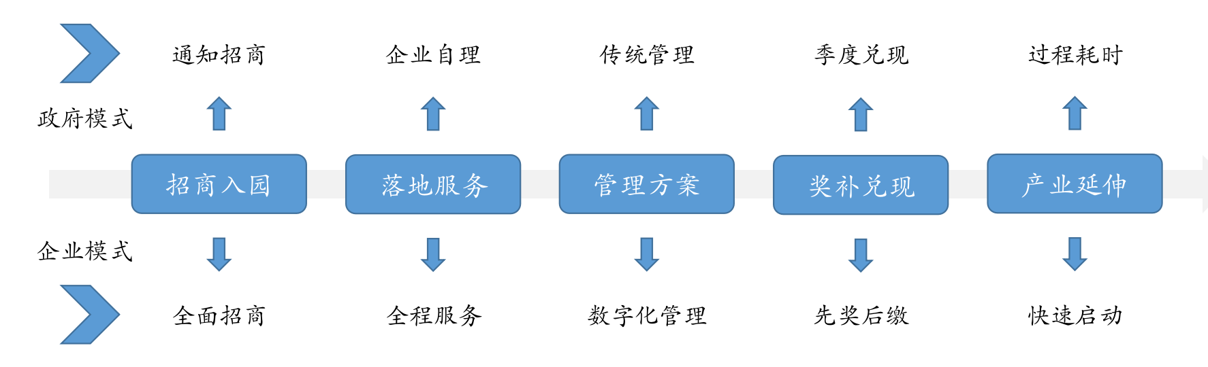
政府与企业模式对比


（四）**数字化产业园开展流程
总流程
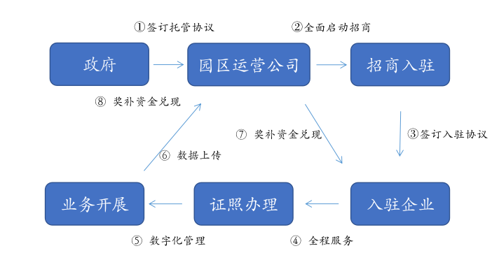
流程细则

- 建设**数字化产业园需支持和可创造价值
- **园区建设**数字化产业园的价值
- 经济价值：提高地方GDP收入，财政收入（具体数字见下表）；
- 社会价值：增加地方产业数字化，建设西北区域行业大数据中心，提升实体产业和数字产业的融合度。
- 解决地方近1000人的就业。
- 联动价值：引领、带动相关产业同步发展。
- **园区建设**数字化产业园需支持和创造价值方案（根据情况自行调整）
- 需要支持和可创造价值
项目/内容 | 支持计算方式 |  | 2021、2022、2023分别三年创造价值/亿
项目/内容 | 以增值税  缴纳计算 | 以附加税  缴纳计算 | 创造  增值税 | 附加税  收入 | GDP收入
物流 | 35% | 0 | 0.6、1.2、1.8 | 0.06、0.12、0.18 | 10、20、30
方案一

项目/内容 | 支持计算方式 |  | 2021、2022、2023分别三年创造价值/亿
项目/内容 | 以增值税  缴纳计算 | 以附加税  缴纳计算 | 创造  增值税 | 附加税  收入 | GDP收入
物流 | 50% | 0 | 0 | 0 | 30、60、100
方案二

项目/内容 | 支持计算方式 |  | 2021、2022、2023分别三年创造价值/亿
项目/内容 | 以增值税  缴纳计算 | 以附加税  缴纳计算 | 创造  增值税 | 附加税  收入 | GDP收入
物流 | 35% | 50% | 0 | 0 | 15、25、35
方案三

- 合作年限：五年合作周期。
- 政府政策支持保障
- 税收奖励支持：缴税后15个工作日内兑现鼓励支持资金。
- 主管部门支持保障
- 税务：采购行业“税务监管服务平台”按数字化管理入园企业，保证税票数量不受影响；
- 给予园区管理公司签订“代证代开协议”，用于解决司机成本票问题。（可写可不写）
- 工商：按要求给予企业快速注册落地；
- 交通：按照网络货运管理方案给予入园企业快速办理网络货运货物道路运输许可证。
- 财政：每月奖补列为定向资金，不能另作他用。
- 行动计划
第一阶段：*年*月份完成园区公司注册，签订政府与园区托管合作协议。
第二阶段：*年*月份入驻2家以上企业，10月中旬启动业务。
第三阶段：*年*月份开展网络货运产业平台业务，年底入驻企业达到*家以上。

*有限公司

*年*月*号

